Các script test theo level 1,2,3.
Các file: level_x _adaptive.test.js
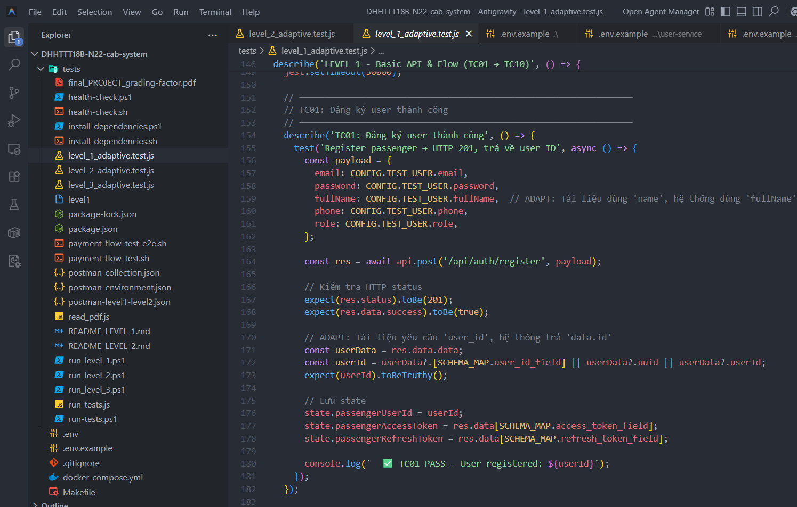
Run test
Mở powershell hoặc cmd trong thư mục chứa file run_level_x.ps1
Lệnh: ./run_level_x.ps1 (Thay x tương ứng)
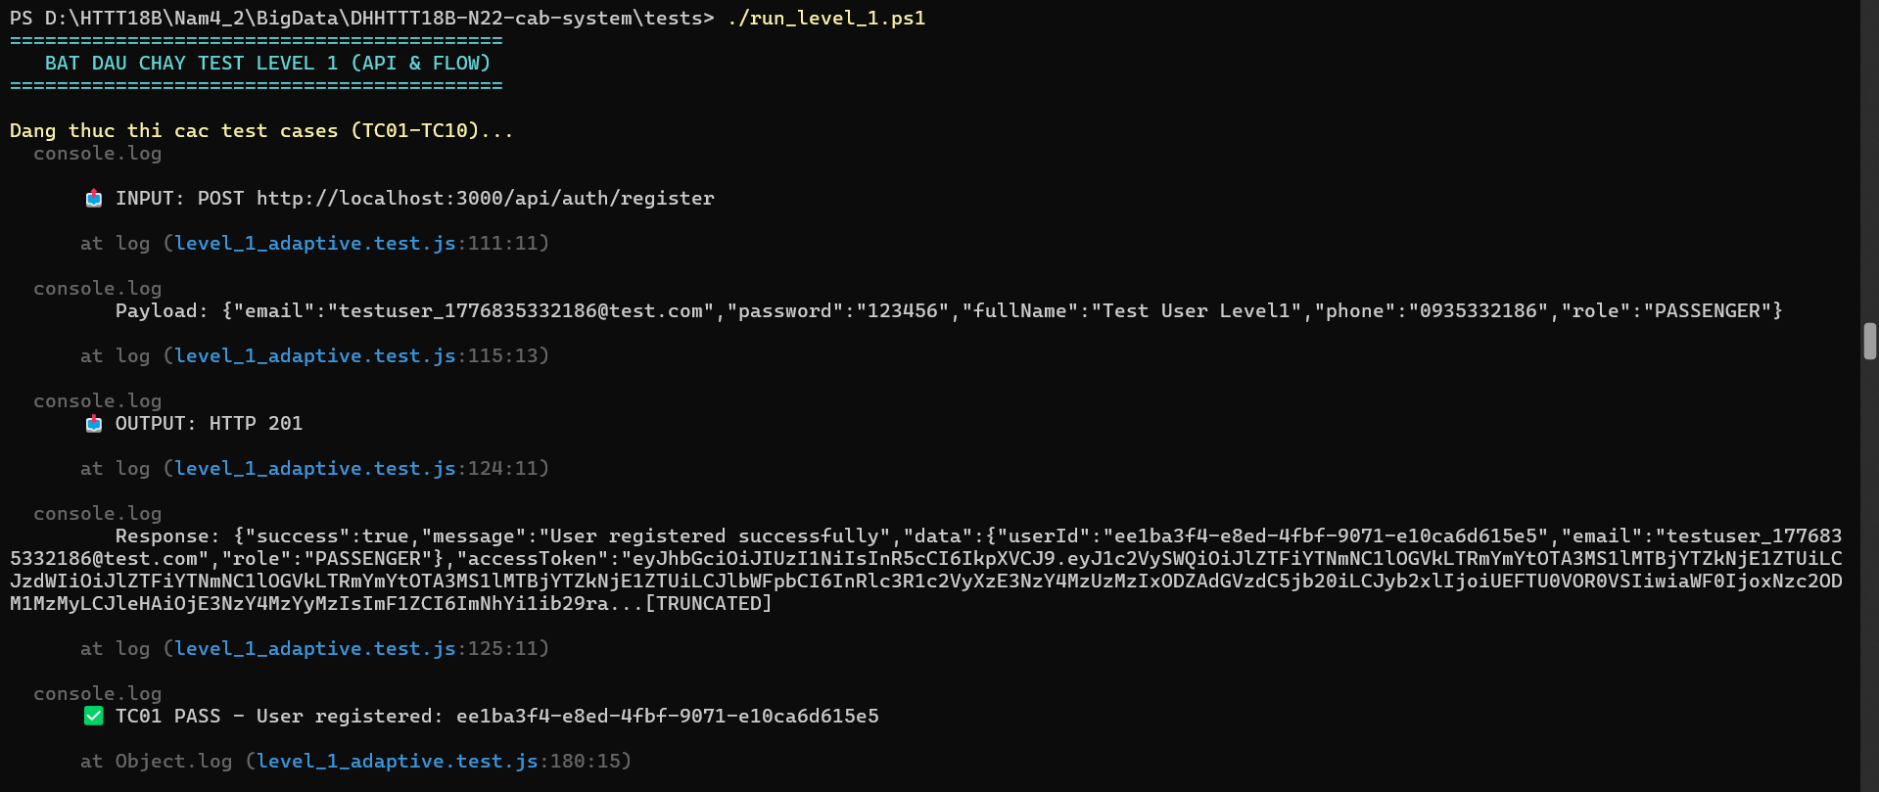
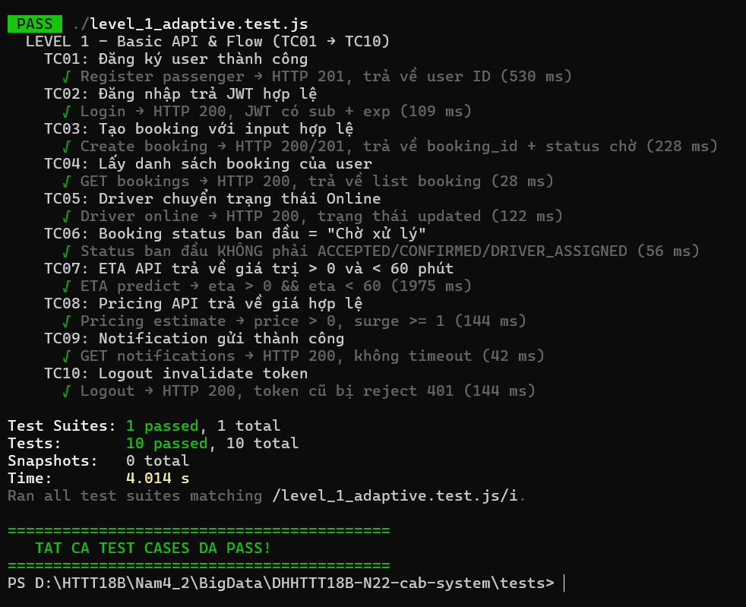

Nội dung test này chỉ để xem các test case dùng enpoint (url nào) và dữ liệu tương ứng với từng test case.
Khi báo cáo thầy không cho chạy script. Bắt buộc phải nhập tay trên postman hoặc swagger để test. (Có thể copy nội dung có sẵn từ script).
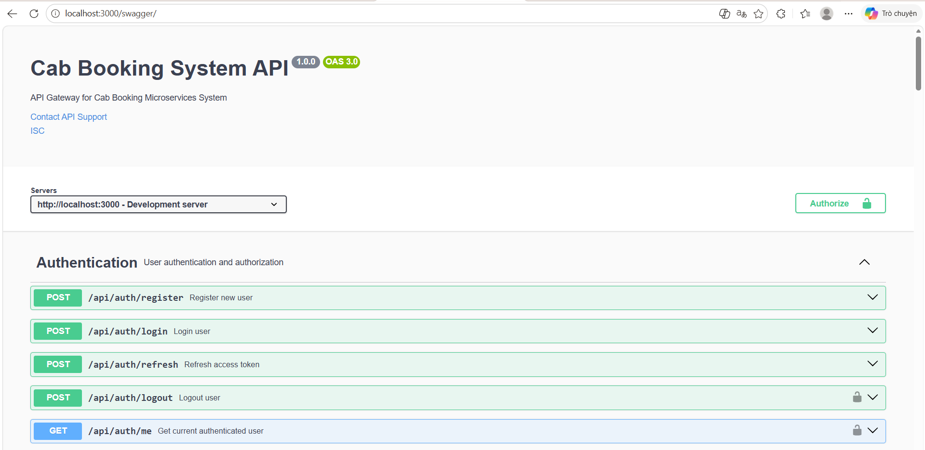
Truy cập đường dẫn để truy cập swagger:
Link: localhost:3000/swagger
Bước 1: Đăng nhập để lấy token. (Chưa có tài khoản thì đăng ký enpoint register)
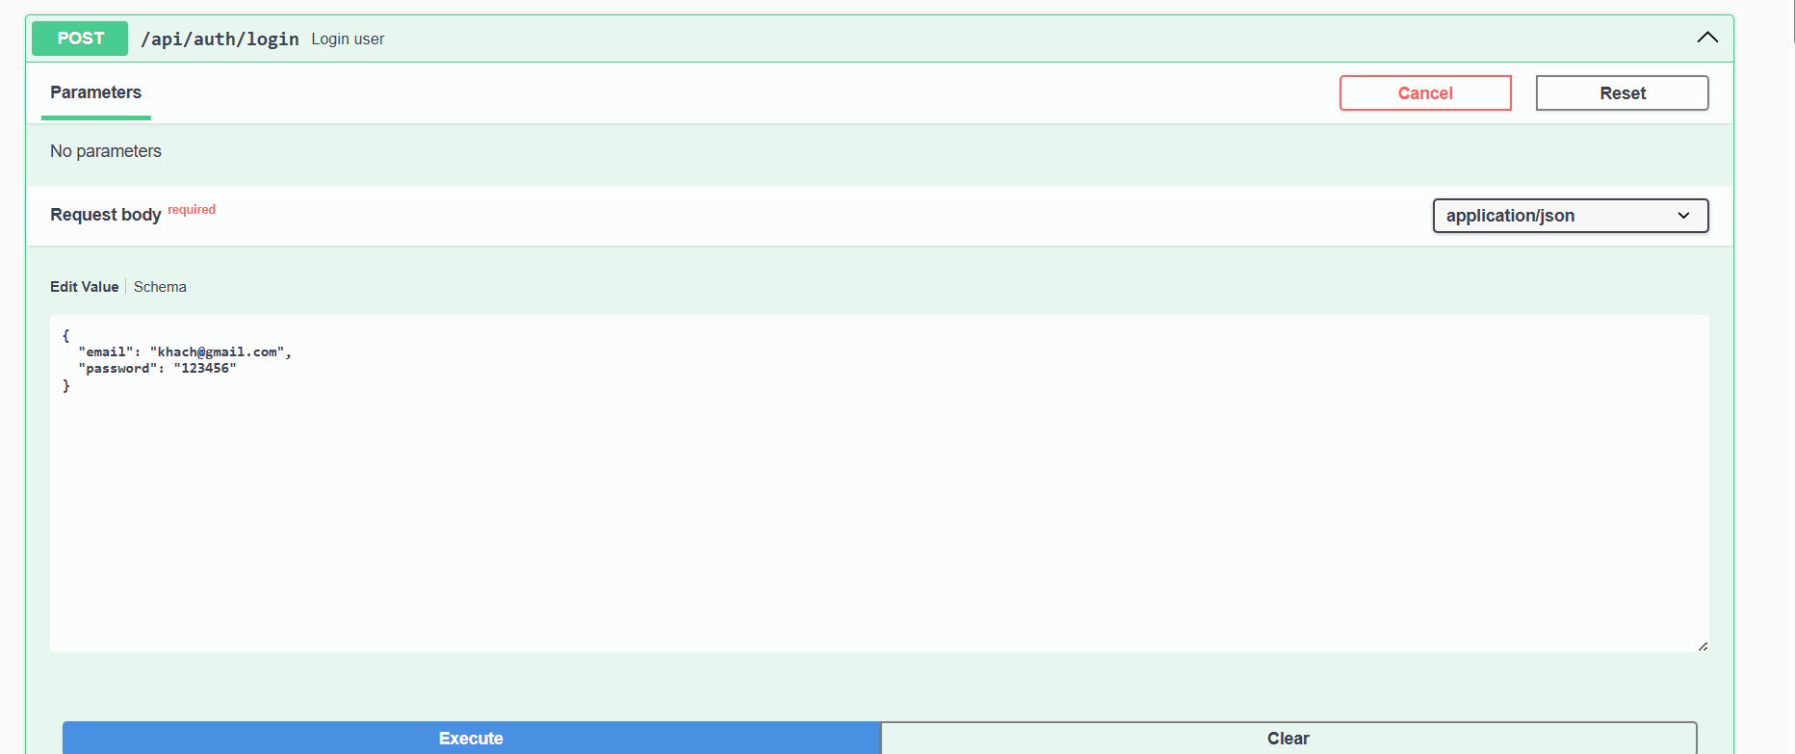
Bước 2:
Copy accessToken và xác thực.
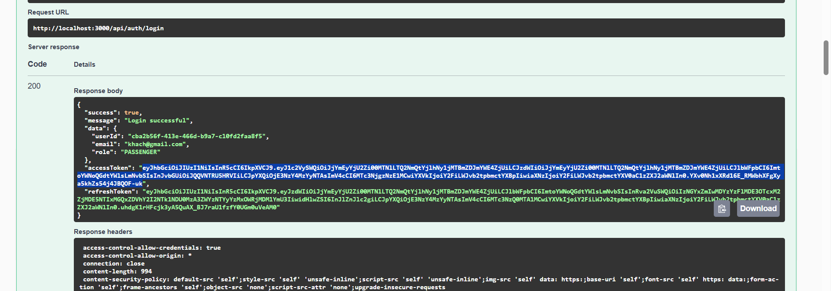
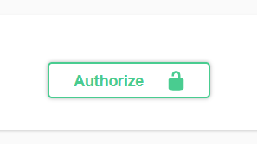
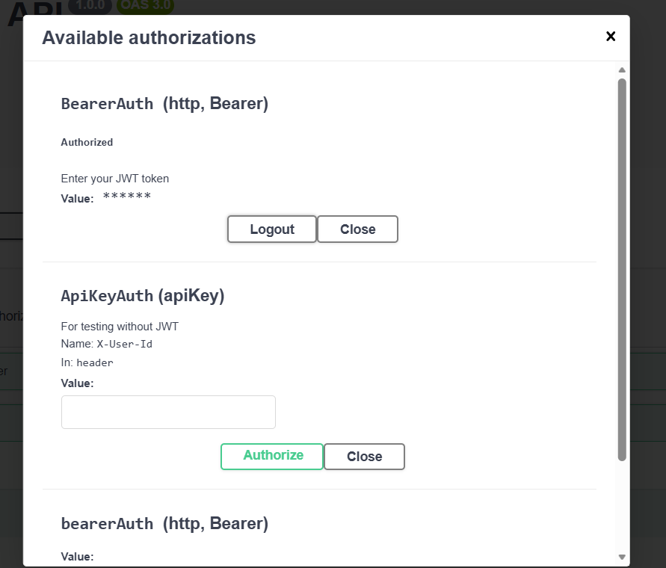

Tôi cấu hình để thực hiện booking thì phải cấp token riêng. Nên khi đã gắn token rồi nhưng booking vẫn chưa có. Vì vậy gắn vào booking tương tự.
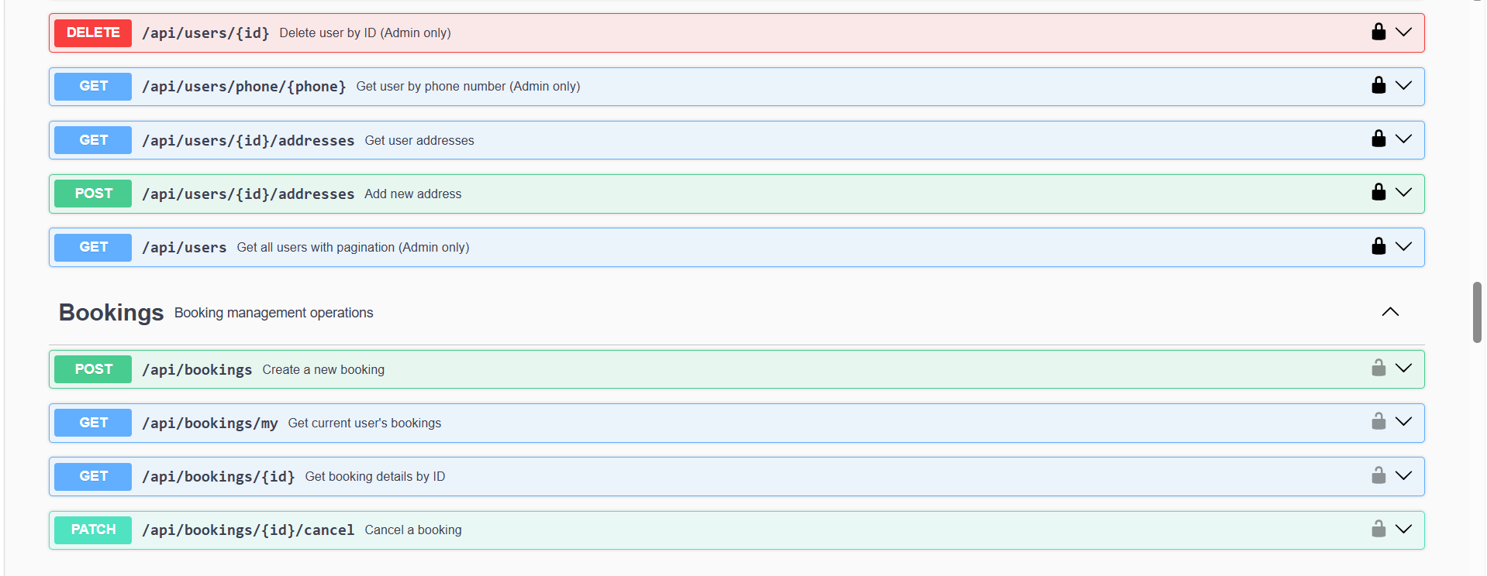
Click vào ổ khóa ở booking bất kì
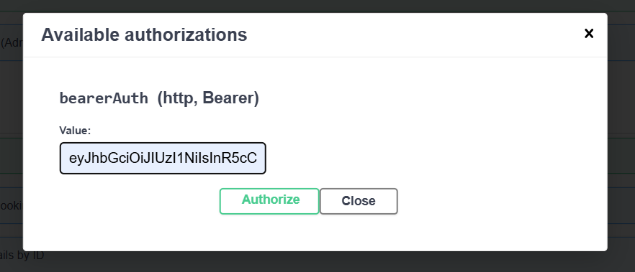

Ví dụ các câu để test bằng swagger. Vì các test case này không thể thao tác trên giao diện
Lấy ví dụ test case 11. Đặt xe nhưng không nhập điểm đón.
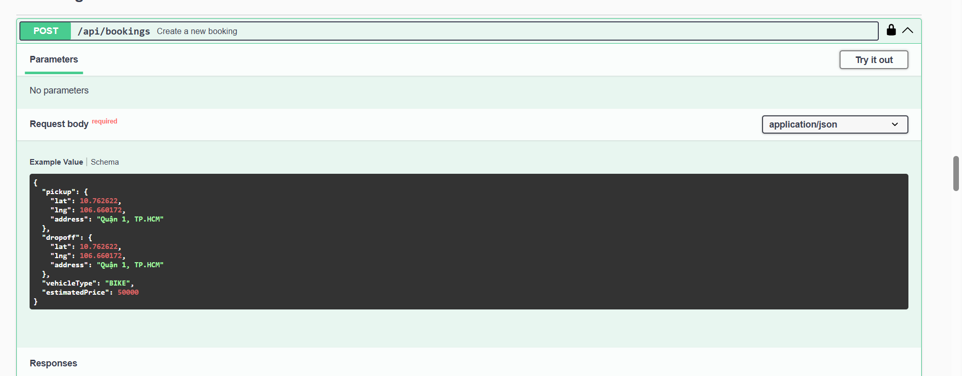
Vào endpoint tương ứng. Ở đây tôi có để dữ liệu mẫu sẵn cho từng enpoint.
Click vào Try it out để nhập.
Tiếp theo xóa nội dung của pickup
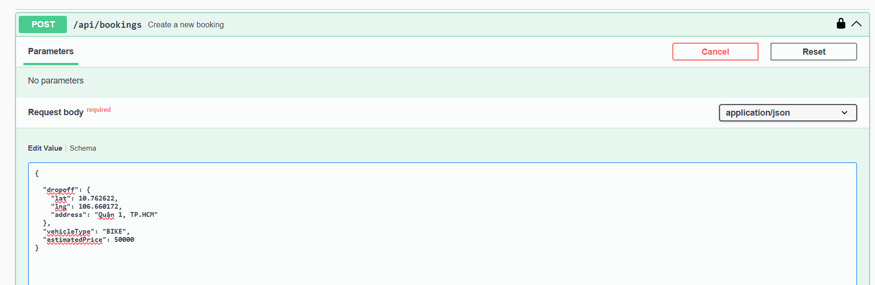
Sau đó chọn Execute để xem kết quả .
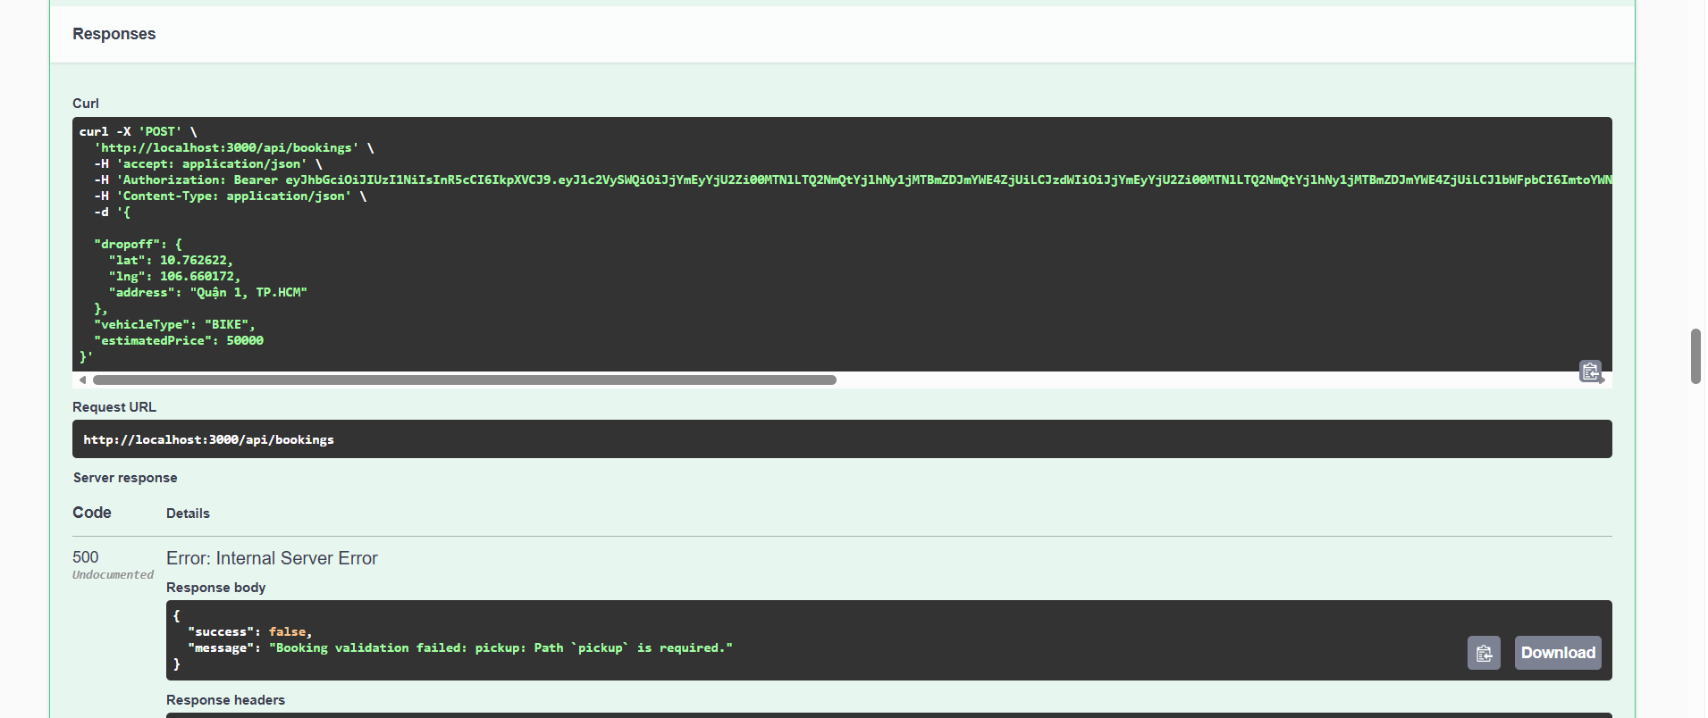
Xem response phản hồi. Có thể thấy được lỗi.
"message": "Booking validation failed: pickup: Path `pickup` is required."
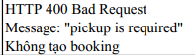
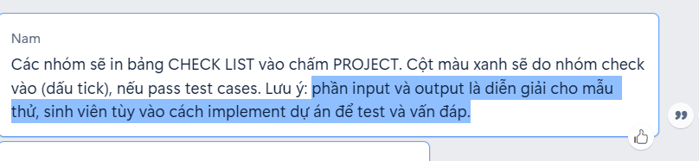
Do thầy đã nói như trên vì vậy mng test không nhất thiết phải đúng 100% output theo file test. Miễn là đúng logic và trả về kết quả hợp lệ. Có thể nhờ AI để kiểm tra nhé.
Các HTTP Status code thường gặp trong hệ thống.
HTTP Status Code | Ý nghĩa (Meaning) | Trường hợp sử dụng trong dự án (Use cases)
200 OK | Thành công | Yêu cầu thành công. Thường dùng cho các API lấy dữ liệu (GET), kiểm tra trạng thái hệ thống (Health Check status: UP), hoặc xử lý thành công không sinh ra tài nguyên mới.
201 Created | Đã tạo thành công | Tạo mới một tài nguyên thành công. Thường dùng cho: Đăng ký User mới, tạo Booking mới, khởi tạo phiên thanh toán (Payment Intent).
400 Bad Request | Yêu cầu không hợp lệ | Dữ liệu đầu vào bị sai hoặc thiếu. Thường dùng khi: Thiếu thông số (thiếu lat/lng, paymentMethodId), payload quá lớn, điểm đón/trả trùng nhau, hoặc sai định dạng.
401 Unauthorized | Không có quyền truy cập (Chưa xác thực) | Lỗi liên quan đến xác thực người dùng. Dùng khi: Không gửi kèm Token, Token bị hết hạn, hoặc Token không hợp lệ.
402 Payment Required | Yêu cầu thanh toán | Giao dịch thất bại hoặc từ chối do vấn đề thanh toán. Thường dùng khi phương thức thanh toán bị lỗi hoặc tài khoản không đủ tiền.
403 Forbidden | Bị từ chối (Sai quyền hạn) | Đã xác thực nhưng không có quyền thực hiện hành động. Dùng khi: Phân quyền Role (VD: Tài xế không được phép tạo yêu cầu đặt xe, hoặc user cố gắng truy cập tài nguyên của người khác).
404 Not Found | Không tìm thấy | Tài nguyên không tồn tại. Dùng khi: Gọi sai đường dẫn API (Route not found), không tìm thấy User, không tìm thấy thẻ thanh toán đã lưu, hoặc Message Queue chưa kịp đồng bộ cuốc xe.
408 Request Timeout | Hết thời gian chờ | Hệ thống xử lý quá lâu và tự động ngắt kết nối để giải phóng tài nguyên.
429 Too Many Requests | Quá nhiều yêu cầu | Người dùng gọi API liên tục vượt quá giới hạn cho phép (Rate limiting). Thường dùng trong các dịch vụ đánh giá (Review Service) hoặc Login.
500 Internal Server Error | Lỗi máy chủ | Lỗi hệ thống ngoài ý muốn. Dùng khi: Try/catch bắt được lỗi code, lỗi kết nối Database, lỗi từ các API bên thứ ba (như Geocoding báo lỗi, Stripe báo lỗi).

